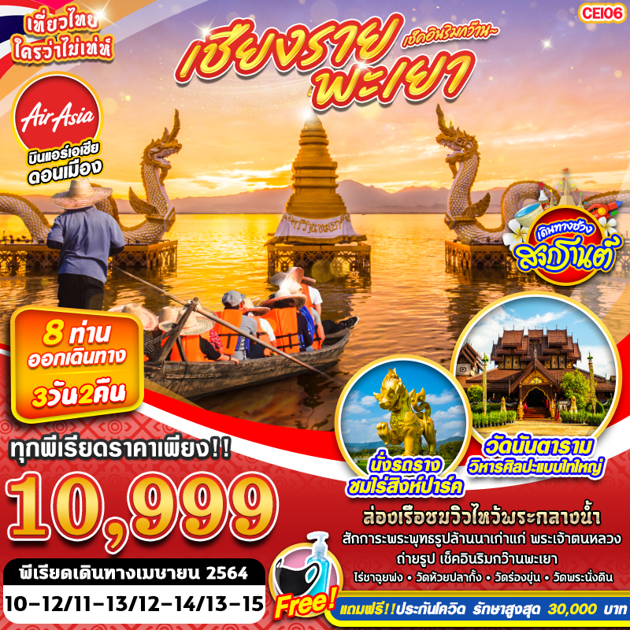

บินด้วยสายการบิน ไทยแอร์เอเชีย (FD) : ขึ้นเครื่องที่ท่าอากาศยานดอนเมือง (DMK)
FD3199 | DMK(ดอนเมือง) – CEI(เชียงราย) | 07.00 – 08.30
FD3206 | CEI(เชียงราย) – DMK(ดอนเมือง) | 20.50 – 22.20
**ไม่รวมน้ำหนักกระเป๋าสำหรับโหลดใต้ท้องเครื่อง แต่ถือขึ้นเครื่องบินได้น้ำหนักไม่เกิน 7 ก.ก.**
**อาจจะมีการเปลี่ยนแปลงไฟล์ทขึ้นอยู่กับสายการบิน**
DAY1 กรุงเทพฯ(ดอนเมือง) – ท่าอากาศยานแม่ฟ้าหลวง – วัดร่องเสือเต้น – วัดพระนั่งดิน –วัดนันตาราม – วัดพระธาตุจอมทอง – วัดศรีโคมคำ (B/L/D)
04.30 คณะพร้อมกัน ณ ท่าอากาศยานดอนเมือง ชั้น 3 เคาน์เตอร์สายการบินไทยแอร์เอเชีย(THAI AIR ASIA) โดยมีเจ้าหน้าที่ของบริษัทฯคอยให้การต้อนรับ อำนวยความสะดวกในการลงทะเบียนเพื่อรับหน้ากากอนามัย และมัคคุเทศก์คอยให้คำแนะนำมาตรการการป้องกัน COVID-19 ก่อนออกเดินทาง
*กรุณาเผื่อเวลาในการเดินทางมายังสนามบิน เนื่องจากต้องใช้เวลาในการเช็คอิน สายการบินจะปิดให้ทำการเช็คอินก่อนเวลาบินประมาณ 1 ชั่วโมง*
07.00 ออกเดินทางสู่ ท่าอากาศยานแม่ฟ้าหลวง จังหวัดเชียงราย โดยสายการบินไทยแอร์เอเชีย(THAI AIR ASIA) เที่ยวบินที่ FD3199 ใช้เวลาเดินทางประมาณ 1 ชั่วโมง 25 นาที
**อาจจะมีการเปลี่ยนแปลงไฟล์ทขึ้นอยู่กับสายการบิน**
**ไม่รวมน้ำหนักกระเป๋าสำหรับโหลดใต้ท้องเครื่อง ท่านสามารถซื้อน้ำหนักกระเป๋าหรืออัพที่นั่งได้ก่อนเดินทาง 72 ชั่วโมง (มีค่าใช้จ่าย) แต่สามารถถือขึ้นเครื่องบินได้น้ำหนักไม่เกิน 7 ก.ก. **
08.30 เดินทางถึง ท่าอากาศยานแม่ฟ้าหลวง จังหวัดเชียงราย
08.45 เตรียมตัวออกเดินทาง โดยจะมีรถตู้ VIP คันละ 8-9 ที่นั่ง คอยให้บริการอยู่ที่สนามบิน
-------------------- หลังจากทุกท่านรับสัมภาระ และทำธุระส่วนตัวเรียบร้อยแล้ว -----------------------
เช้า รับประทานอาหาร ณ ร้านอาหาร เมนู โจ๊ก หรือ เซตอาหารเช้า
นำท่านออกเดินทางสู่ วัดร่องเสือเต้น เป็นหนึ่งในวัดที่มีความสวยงามทางพุทธศิลป์ สถานที่โดดเด่นของวัดแห่งนี้คือ “วิหารร่องเสือเต้น” ซึ่งมีความโดดเด่นของวิหาร ที่มีศิลปะของตัววิหารที่สวยงามและมีเอกลักษณ์ เป็นศิลปะแนวประยุกต์ ที่มีศิลปะที่มีความสวยงดงามแปลกตา โดยใช้โทนสีน้ำเงินและสีฟ้าเป็นหลัก พระพุทธรูปสีขางองค์ใหญ่ และภาพเขียนฝาผนังที่มีความงดงาม อ่อนช้อย
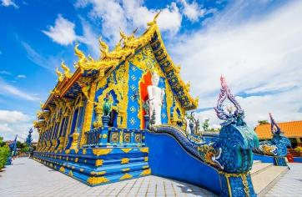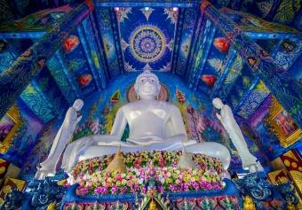
เที่ยง รับประทานอาหาร ณ ร้านอาหาร
จากนั้นนำท่านออกเดินทางไปยัง วัดพระนั่งดิน อัศจรรย์อันซีนไทยแลนด์ อำเภอเชียงคำ จังหวัดพะเยา เป็นวัดที่องค์พระประธานของวัดไม่มี ฐานรองรับเหมือนกับพระประธานองค์อื่นๆเคยมีราษฎรสร้างฐานรองรับเพื่ออัญเชิญพระประธานขึ้นประดิษฐานบนฐานรองรับ แต่ปรากฏว่าพยายามยกเท่าไรก็ยกไม่ขึ้น จึงเรียกสืบต่อกันมาว่า พระนั่งดิน นอกจากนี้ ผู้เฒ่าผู้แก่เล่าขานสืบกันมาว่า เคยมีชาวบ้าน ได้พากันสร้างฐานชุกชีแล้วได้อันเชิญพระเจ้านั่งดินขึ้นประทับ แต่ได้เกิดเหตุอัศจรรย์ฟ้าได้ผ่าลงมาที่กลางพระวิหารถึง 3 ครา พุทธบริษัททั้งหลายจึงอาราธนาพระเจ้านั่งดินมาประดิษฐานบนพื้นดินดังเดิมตราบจนทุกวันนี้
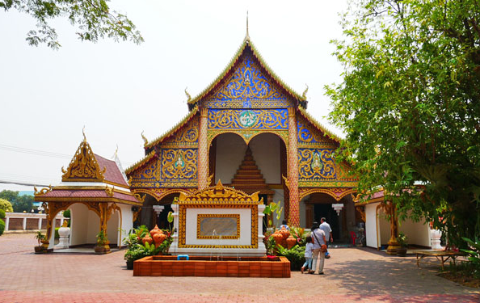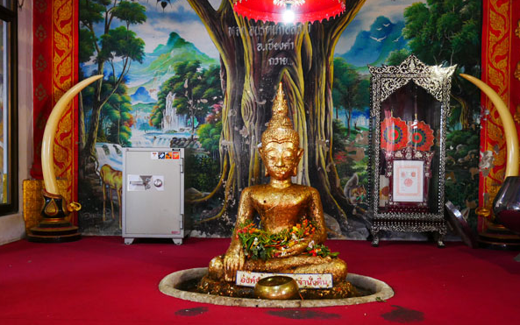
นำท่านออกเดินทางสู่ วัดนันตาราม เป็นวัดที่อนุรักษ์วิหารศิลปะแบบไทยใหญ่ตัววิหาร สร้างด้วยไม้สักทั้งหลักตกแต่งลวดลาย ฉลุไม้อย่างสวยงาม ตามส่วนประกอบต่าง ๆ เช่น หน้าบัน หน้าต่าง ระเบียง เป็นต้น ทั้งลวดลายแกะสลัก หลังคาซ้อนชั้นมุงแป้นเกล็ดหรือกระเบื้องไม้ที่ลดหลั่นลงตัว ส่วนภายในวิหารก็ดูขรึมขลังเปี่ยมไปด้วยพลัง แห่งศรัทธา เมื่อเดินเข้าไปจะพบกับองค์พระประธานที่เป็นพระพุทธรูปปางมารวิชัย แกะสลักจากไม้สักทองลงรักปิดทองทรงเครื่องแบบ ไทยใหญ่ ประดิษฐานบนฐานไม้ที่ฉลุลวดลายอย่างสวยงาม โดยข้าง องค์พระประธาน มีพระพุทธรูปหินขาว และพระพุทธปฏิมา ประธาน ไม้สักทองที่ต่างเป็นพระพุทธรูปปางมารวิชัยทรงเครื่องแบบไทยใหญ่อย่าง สมส่วนสวยงามประดิษฐานอยู่ มีเจดีย์แบบไทย ใหญ่ มีพิพิธภัณฑ์ธนบัตรเก่า เครื่องใช้โบราณ ผ้าลายโบราณ และภาพวาดโบราณเกี่ยวกับการเทศน์มหาชาติแต่ละตอน
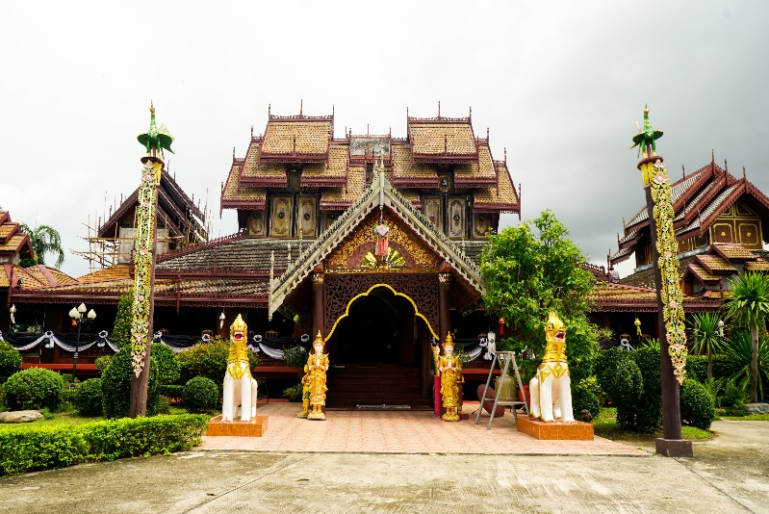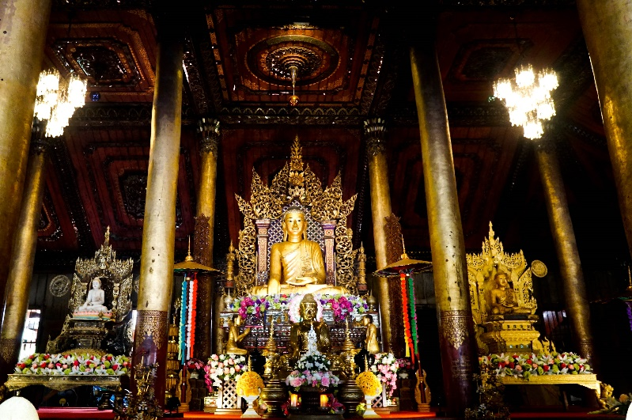
นำท่านออกเดินทางไปยัง วัดพระธาตุจอมทอง ตั้งอยู่บนดอยจอมทองตรงข้ามวัดศรีโคมคำ ถือเป็นปูชนียสถานโบราณที่สำคัญคู่บ้านคู่เมืองพะเยา สามารถเดินทางขึ้นไปกราบนมัสการองค์พระธาตุได้สองทาง มีถนนขึ้นไปถึงวัดพระธาตุจอมทอง สำหรับใครที่ชอบเดินเท้า ก็สามารถเดินเท้าขึ้นบันได โดยจอดรถไว้บริเวณลานจอดรถด้านล่าง บริเวณโดยรอบวัดพระธาตุจอมทองเป็นป่าไม้ เป็นสวนรุกขชาติ เมื่อเดินทางขึ้นไปถึงวัดก็จะพบกับความสงบร่มรื่น โดยเฉพาะอย่างยิ่งสามารถมองเห็นทัศนียภาพของตัวเมืองพะเยา และกว๊านพะเยาได้อย่างชัดเจน
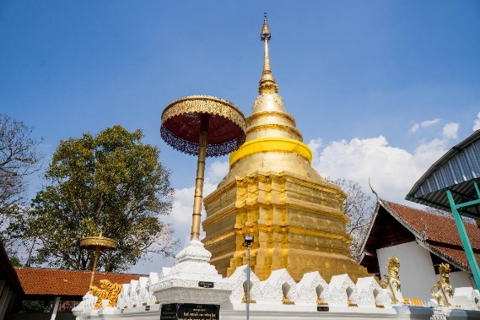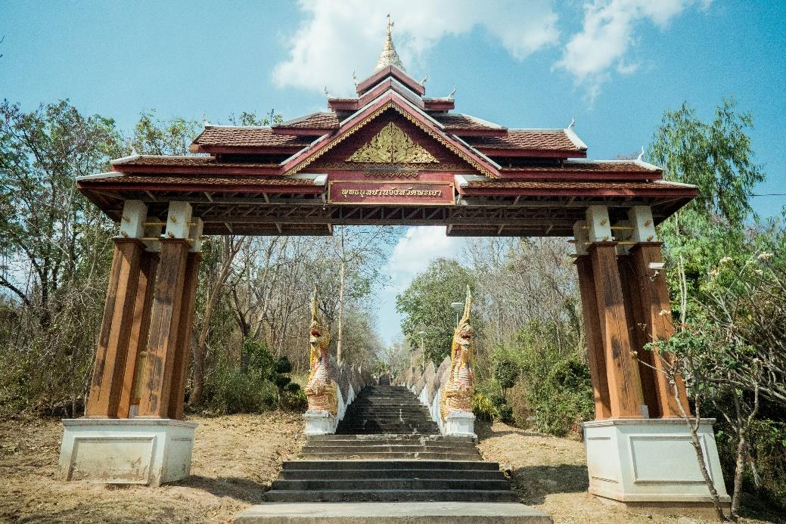
นำท่านออกเดินทางสู่ วัดศรีโคมคำ ตั้งอยู่ริมกว๊านพะเยา เป็นวัดคู่บ้านคู่เมืองพะเยา สร้างราวพุทธศตวรรษที่ 20 ประดิษฐาน พระเจ้าตนหลวง พระพุทธรูปใหญ่ที่สุด และเก่าแก่ที่สุดในแผ่นดินล้านนา"วัดศรีโคมคำ"เป็นชื่อทีใช้ ทางราชการแต่ชาวบ้านโดยทั่วไป ยังคงเรียกตามชื่อเดิมว่า วัดพระเจ้าตนหลวง หรือวัดทุ่งเอี้ยงเนื่องจาก มีพระพุทธรูปขนาดใหญ่ เป็นประธานของวัด ที่มีประวัติความ เป็นปรากฎ ตามตำนาน เกี่ยวข้องกับการเสด็จ มาของพระพุทธเจ้ารวมถึงการแสดง พุทธทำนายเกี่ยวกับการสร้างพระเจ้าตนหลวง ในบริเวณที่เป็นหนองเอี้ยง สันนิษฐานว่าวัดศรีโคมคำสร้างราว พ.ศ. 2067 ภายหลังจากที่มีการสร้างพระพุทธรูป ขนาดใหญ่ ซึ่งปัจจุบันเรียกติดปาก กันว่า "พระเจ้าตนหลวง"สำหรับพระเจ้าตนหลวงองค์นี้ เป็นพระพุทธรูปสำริดปางมารวิชัยหน้าตักกว้าง 14x16 เมตร ปัจจุบันประดิษฐานเป็น พระประธานในวิหารหลวง สันนิษฐานว่าสร้างขึ้นราวปีพ.ศ. 2034 ในสมัยพระยาเมืองยี่ครองเมืองพะเยา (สมัยพระยอดเชียงราย กษัตริย์ลำดับที่ 13 แห่งราชวงค์มังรายของเชียงใหม่ ) ต่อมาในสมัยพระยาอุปราชเจ้าบุรีย์รัตน์ได้ทำการ ก่อสร้างพระวิหาร ,เสนาสนะต่างๆและลำดับต่อมาก็ได้ตั้งเป็น วัดขึ้นในสมัยของพระยาตู้ ครองเมืองพะเยา ชาวพะเยาถือเป็น พระพุทธรูปศักดิ์สิทธิ์คู่บ้านคู่เมือง เดือนหกของทุกปีจะมีงานนมัสการพระเจ้าตนหลวง
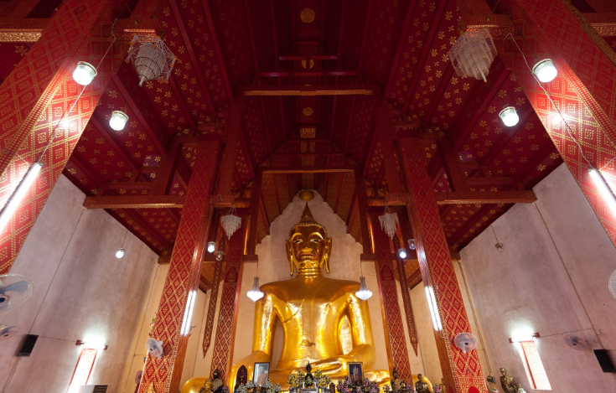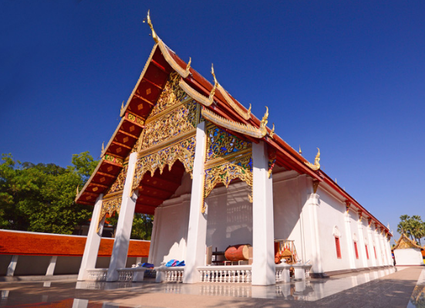
ค่ำ รับประทานอาหาร ณ ร้านอาหาร
นำทุกท่านเข้าสู่ที่พัก PHAYAO GATEWAY HOTEL หรือเทียบเท่าระดับเดียวกัน

DAY2 อนุสาวรีย์พ่อขุนงำเมือง – กว๊านพะเยา – ล่องเรือ วัดติโลกอาราม – วัดร่องขุ่น – สิงห์ปาร์ค – หอนาฬิกา อ.เฉลิมชัย – เชียงรายไนท์บาซ่าร์ (B/L/–)
เช้า รับประทานอาหาร ณ ห้องอาหารโรงแรม
นำท่านออกเดินทางสู่ อนุสาวรีย์พ่อขุนงำเมือง อนุสาวรีย์ที่จะทำให้รำลึกถึงบูรพกษัตริย์ผู้ยิ่งใหญ่ในอดีต และเป็นบุคคลสำคัญที่ชาวพะเยาไม่เคยลืมเลือน พ่อขุนงำเมือง คือ กษัตริย์ผู้ปกครองเมืองภูกามยาว ลำดับที่ 9 ระหว่างปี พ.ศ. 1801-1841 อันเป็นยุคสมัยที่เจริญรุ่งเรืองมาก ที่สำคัญพระองค์เป็นพระสหายร่วมน้ำสาบานกับพ่อขุนเม็งรายแห่งเมืองเชียงราย และพ่อขุนรามคำแหงแห่งกรุงสุโขทัย ซึ่งทั้งสามพระองค์ได้กระทำสัตย์ต่อกัน ณ แม่น้ำอิง ซึ่งก็คือบริเวณสถานีประมงน้ำจืดพะเยาในปัจจุบัน นอกจากนี้ยังเชื่อกันว่าพ่อขุนงำเมืองเป็นผู้ทรงอิทธิฤทธิ์ โดยกล่าวกันว่าเมื่อพระองค์เสด็จไปทางไหน "แดดก็บ่อฮ้อน ฝนก็บ่อฮำ จักให้แดดก็แดด จักให้บดก็บด" จึงได้พระนามว่า "งำเมือง"
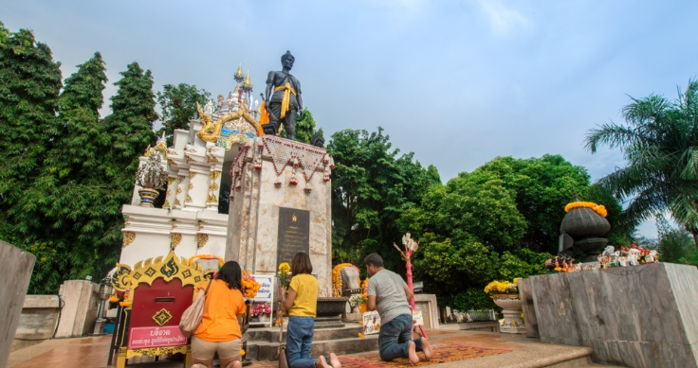
นำท่านเดินทางชมความงดงาม กว๊านพะเยา อยู่ในอำเภอเมืองพะเยา จังหวัดพะเยา เป็นทะเลสาบน้ำจืดใหญ่เป็นอันดับ 1 ในภาคเหนือ และอันดับ 4 ในประเทศไทย คำว่า “กว๊าน” ภาษาพื้นเมืองหมายถึง “บึง” กว๊านพะเยา จึงเป็นบึงน้ำอันกว้างใหญ่สุดสายตา
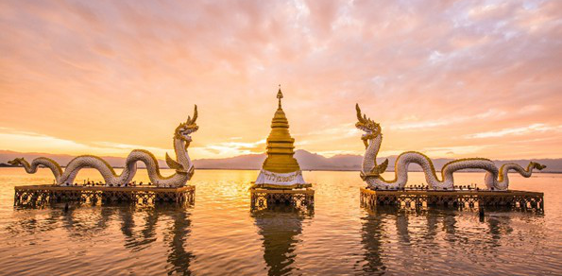
นำท่านล่องเรือไปยัง วัดติโลกอาราม เป็นศาสนสถานเก่าแก่ที่มีมาก่อนกว๊านพะเยา ซึ่งจมอยู่ใต้กว๊านพะเยายาวนานกว่า ๖๘ ปี ปัจจุบันตัววัดยังจมอยู่ใต้กว๊านพะเยามีเพียงยอดเจดีย์ที่ก่อด้วยอิฐดินเผา เท่านั้นที่โผล่พ้นน้ำขึ้นมา ในปี พ.ศ. ๒๕๒๖ มีการค้นพบพระพุทธรูปใต้กว๊านพะเยา เป็นพระพุทธรูปหินทราย ปางมารวิชัย ศิลปะสกุลช่างพะเยา หน้าตักกว้าง ๑๐๕ เซนติเมตร ชาวบ้านได้อัญเชิญพระพุทธรูปขึ้นมาจากน้ำ จากนั้นทางจังหวัดพะเยาได้เชิญไปประดิษฐานไว้ที่วัดศรีอุโมงค์คำ จน ปี พ.ศ. ๒๕๕๐ ได้มีการบูรณะสันธาตุบวกสี่แจ่งขึ้นมา มีการตั้งฐานบุษบกด้วยอิฐดินเผา และได้มีการอัญเชิญพระพุทธรูปหินทรายจากวัดศรีอุโมงค์คำมาประดิษฐานไว้บนฐานบุษบกบริเวณลานซึ่งสร้างขึ้นมาเหนือน้ำ ที่วัดติโลกอาราม
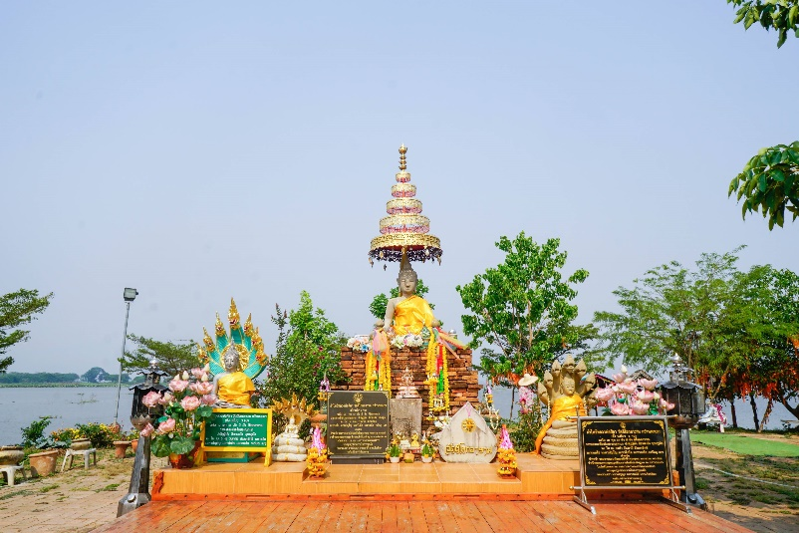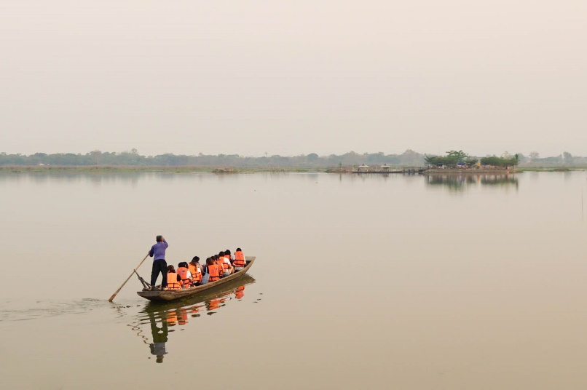
เที่ยง รับประทานอาหาร ณ ร้านอาหาร เมนู ข้าวซอย
จากนั้นออกเดินทางไปยัง วัดร่องขุ่น ที่ขึ้นชื่อลือชาในเรื่องของความงดงามอลังการตามแบบฉบับของผู้สร้างและออกแบบอย่าง อาจารย์เฉลิมชัย โฆษิตพิพัฒน์ ศิลปินแห่งชาติชาวเชียงราย มีแรงบันดาลใจในการสร้างวัดแห่งนี้อยู่ 3 ประการ คือ เพื่อชาติ ศาสนา และพระมหากษัตริย์ ซึ่งปรารถนาจะสร้างวัดให้เหมือนเมืองสวรรค์ที่มนุษย์สัมผัสได้ ลักษณะเด่นของวัด คือ พระอุโบสถที่ถูกตกแต่งด้วย ลวดลายกระจกสีเงินแวววาว นอกจากนี้ยังมีภาพจิตรกรรมฝาผนังภายในพระอุโบสถที่งดงามเป็นฝีมือภาพเขียนของอาจารย์เอง
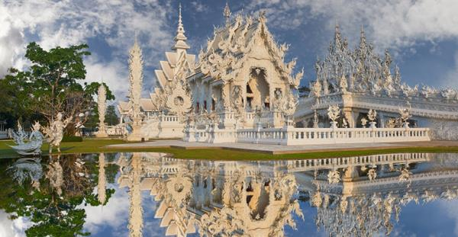
นำท่านออกเดินทางสู่ สิงห์ปาร์ค (ไร่บุญรอด) เป็นแหล่งท่องเที่ยวเชิงเกษตรที่เต็มไปด้วยจุดท่องเที่ยวน่าสนใจและกิจกรรมหลากหลาย ไม่ว่าจะเป็นไร่ชาอูหลงที่ถือเป็นไฮไลท์ของไร่บุญรอด ทุ่งดอกคอสมอส (บานช่วงเดือนพฤศจิกายน-เดือนกุมภาพันธ์ของทุกปี) ฟาร์มสัตว์ เส้นทางกิจกรรมผจญภัย โดยหัวใจหลักของที่นี่คือการมุ่งเน้นทำการเกษตรแบบผสมผสาน รักษาสมดุลของธรรมชาติ และการอยู่ร่วมกับชุมชน (รวมค่าบริการรถรางแล้ว)
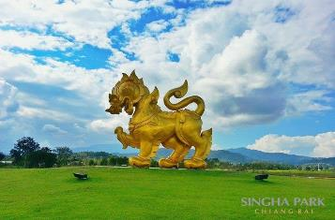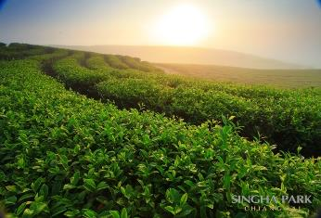
จากนั้นเดินทางไปยัง เชียงรายไนท์บาซ่าร์ เป็นสถานที่ที่รวบรวมหลายอย่างไว้ด้วยกัน ไม่ว่าจะเป็นของที่ระลึกฝีมือชาวเขา เสื้อผ้า เครื่องประดับของคนพื้นเมือง รวมไปถึงผลิตภัณฑ์ของชนพื้นเมือง และสินค้างานศิลปหัตถกรรมต่างๆ นอกจากนี้ยังมีอาหารสตรีทฟู้ด ให้อิสระทุกท่านในการเลือกซื้อ
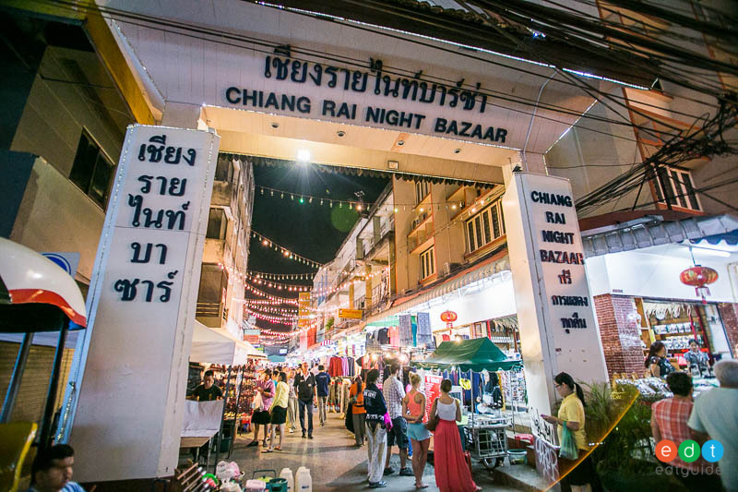
ค่ำ อิสระรับประทานอาหารเย็น ณ เชียงรายไนซ์บาซ่าร์
นำท่านออกเดินทาง หอนาฬิกาอาจารย์เฉลิมชัย หรือชื่อที่เป็นทางการว่า หอนาฬิกาเฉลิมพระเกียรติ สมเด็จพระนางเจ้า พระบรมราชินีนาถ (หอนาฬิกาพุทธศิลป์) ตั้งอยู่ที่กลางตัวเมืองเชียงราย ถนนบรรพปราการ – ถนนเจ็ดยอด (ใกล้เชียงรายไนท์บาร์ซ่าร์ – ถนนคนเดิน) ได้สร้างขึ้นเพื่อเฉลิมพระเกียรติ สมเด็จพระนางเจ้า พระบรมราชินีนาถ โดยมีอาจารย์เฉลิมชัย โฆษิตพิพัฒน์ เป็นผู้ออกแบบ ใช้เวลาสร้าง 5 ปี เป็นหอนาฬิกาสีทองที่มีความสวยงาม มีลวดลายแบบไทย และสามารถเปลี่ยนสีได้ในตอนกลางคืน เป็นงานศิลปะเชิงพระพุทธศาสนา
ในทุกวันช่วง ประมาณ 19.00 น. – 21.00 น.ไฟจะเปลี่ยนสี พร้อมกับมีเสียงเพลงเชียงรายรำลึกเปิดขึ้น

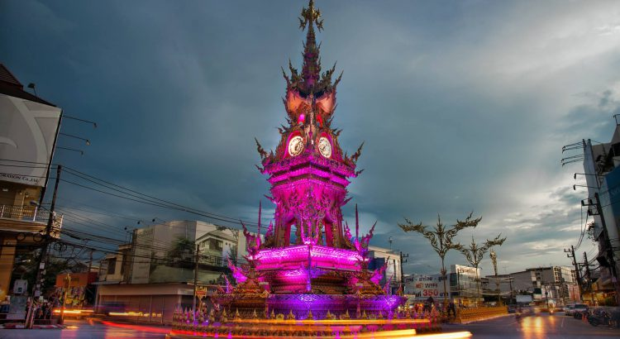
นำทุกท่านเข้าสู่ที่พัก TANYA INN HOTEL หรือเทียบเท่าระดับเดียวกัน
DAY3 ไร่ฉาฉุยฟง – พระตำหนักดอยตุง – สวนแม่ฟ้าหลวง – วัดพระธาตุดอยตุง – วัดห้วยปลากั้ง – คาเฟ่ AKHA COTTAGE – วัดพระแก้ว – ท่าอากาศยานแม่ฟ้าหลวง – กรุงเทพฯ (ดอนเมือง) (B/L/–)
เช้า รับประทานอาหาร ณ ห้องอาหารโรงแรม
นำท่านออกเดินทางชม ไร่ชาฉุยฟง ไร่ชาเก่าแก่กว่า 500 ไร่ ที่ตั้งอยู่บนภูเขาสูง เป็นไร่ชาที่ปลูกลดหลั่นเป็นขั้นบันไดบนภูเขาสูง และยังเป็นจุดแลนด์มาร์ค ที่ทุกคนจะไปยืนถ่ายรูปกับวิวไร่ชาแบบพาโนรามา นอกจากนี้แล้วที่นี่ยังมีร้านอาหาร และเครื่องดื่ม เบเกอรี่ ไว้บริการ และที่ไร่ชาฉุยฟงยังสามารถชิมชาและเลือกซื้อชาคุณภาพดีหลากสายพันธุ์ เป็นของฝากได้ ด้วยบรรยากาศที่สวยงาม ไร่ชาฉุยฟง เคยเป็นที่ถ่ายทำละคร เรื่อง “รักออกอากาศ”
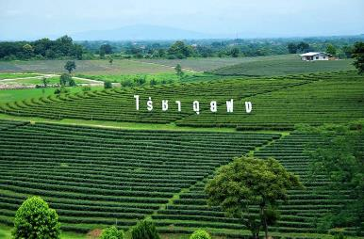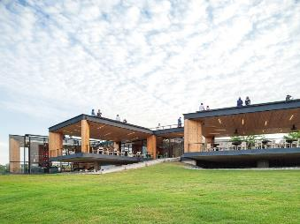
นำท่านออกเดินทางไปยัง พระตำหนักดอยตุง โดยเริ่มดำเนินการก่อสร้างเมื่อวันที่ 26 ธันวาคม 2530 เมื่อสมเด็จพระศรีนครินทราบรมราชชนนี มี พระชนมายุ 88 พรรษา โดยก่อนหน้านั้นมีพระราชกระแสว่า หลังพระชนมายุ 90 พรรษา จะไม่เสด็จไปประทับที่ ประเทศสวิตเซอร์แลนด์ สำนักงานราชเลขานุการในพระองค์ จึงได้เลือกดอยตุง ซึ่งมีทิวทัศน์สวยงาม ขณะเดียว กันสมเด็จพระศรีนครินทรา บรมราชชนนี เมื่อทรงทอดพระเนตรพื้นที่ เมื่อต้นปี พ.ศ. 2530 ก็ทรงพอพระราชหฤทัย และมีพระราชดำริจะสร้างบ้านที่ดอยตุงพร้อมกันนี้ ยังมีพระราชกระแสรับสั่งว่าจะ ปลูกป่าบนดอยสูงจึงกำเนิดเป็น โครงการพัฒนาดอยตุงขึ้น
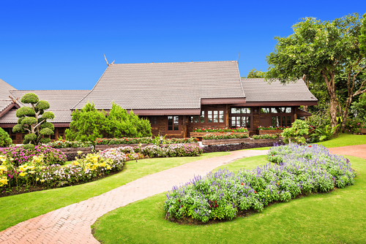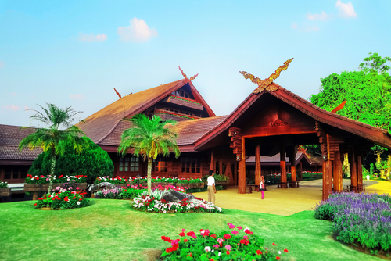
นำท่านเดินทางชม สวนแม่ฟ้าหลวง เป็นสวนไม้ดอกไม้ประดับเมืองหนาวบนพื้นที่ 25 ไร่ อยู่ในแอ่งที่ราบด้านทิศเหนือของพระตำหนักดอยตุง ตั้งอยู่บนพื้นที่เดิมของหมู่บ้านอาข่าป่ากล้วย 62 ครอบครัว ในอดีตหมู่บ้านนี้เป็นเส้นทางผ่านที่สำคัญและเป็นที่พักของกองคาราวาน ที่ลำเลียงฝิ่น น้ำยาทำเฮโรอีน และอาวุธสงคราม ประกอบกับที่ตั้งมีลักษณะเป็นหุบลึกลงไป บ้านเรือนอยู่อย่างอัดแอ ไม่สามารถขยายและดูแลเรื่องความสะอาด ขยะ และน้ำเสียได้ ทางโครงการพัฒนาดอยตุงฯ จึงขอให้หมู่บ้านย้ายไปอยู่ที่ใหม่ ห่างจากที่เดิมราว 500เมตร แต่ตั้งอยู่บนเนินเขา กว้างขวาง และสวยงาม เป็นที่พอใจของชาวบ้าน สำหรับสวนไม้ดอกไม้ประดับเมืองหนาวสร้างเมื่อปี พ.ศ. 2534 ตามพระราชดำริของสมเด็จย่า เพื่อให้คนไทยที่ไม่มีโอกาสไปต่างประเทศได้เห็นไม้ดอกเมืองหนาวที่สวนแห่งนี้ ซึ่งได้รับการดูแลให้สวยงามตลอดทุกวันทั้งปี โดยดอกไม้จะเปลี่ยนแปลงไปในแต่ละฤดูกาล ภายในสวนถูกตกแต่งด้วยพันธุ์ไม้ดอกไม้ประดับสวยงาม ผลัดเปลี่ยนหมุนเวียนออกดอกตลอดปี กลางสวนมีประติมากรรมเด็กยืนต่อตัวของ มิเซียม ยิบอินซอย โดย สมเด็จย่า พระราชทานชื่อว่าความต่อเนื่อง (continuity) สื่อถึงการทำงานจะสำเร็จได้ ต้องทำอย่างต่อเนื่อง นอกจากแปลงไม้ประดับกลางแจ้งแล้วยังมีโรงเรือนไม้ในร่มด้วย จุดเด่นคือกล้วยไม้จำพวกรองเท้านารีชนิดต่าง ๆ ที่ออกดอกสวยงาม
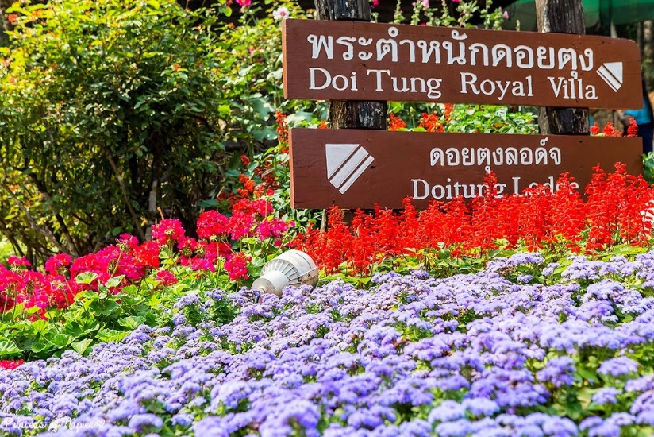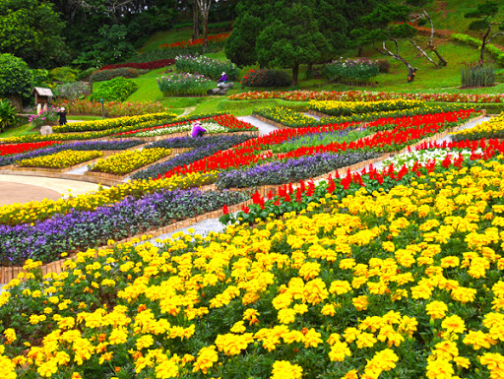
เที่ยง รับประทานอาหาร ณ ร้านอาหาร
นำท่านเดินทางไปยัง วัดพระธาตุดอยตุง นับเป็นโบราณสถานอันเก่าแก่แห่งหนึ่งในภาคเหนือและเป็นพระธาตุที่มีชื่อเสียงมากที่สุดของ จ.เชียงราย ถือเป็นเจดีย์แห่งแรกของเมืองล้านนา ซึ่งมีความเก่าแก่ สวยงาม มองเห็นวิวธรรมชาติของเมืองเชียงรายได้อย่างเต็มตามีลักษณะเป็นเจดีย์สีทองอร่าม 2 องค์คู่กันและถือเป็น พระธาตุประจำปีกุน ถือว่าครั้งหนึ่งในชีวิตผู้ที่เกิดปีกุน ควรได้เดินทางมาสักการะเพื่อความเป็นสิริมงคงและความรุ่งเรืองในชีวิต
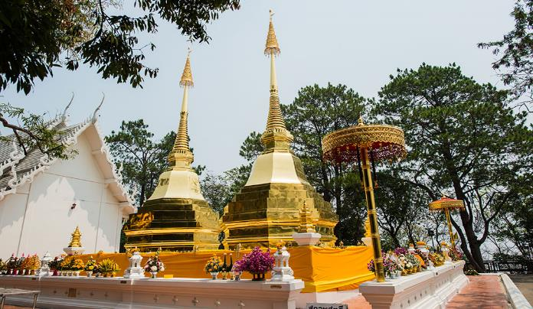
นำท่านเดินทางไปยัง วัดห้วยปลากั้ง เป็นอีกวัดหนึ่งของจังหวัดเชียงรายที่สวยงามตั้งอยู่บนเขา และมีเนินเขารายรอบวัด สามารถเห็นวิวทิวทัศน์ที่สวยงาม จุดเด่นของวัดนี้ คือ " พบโชคธรรมเจดีย์" ซึ่งเป็นเจดีย์ที่สูงถึง 9 ชั้น รูปทรงแปลกตาลักษณะเป็นทรงแหลม ศิลปะจีนผสมล้านนา ภายในเจดีย์ ประดิษฐานพระพุทธรูปและพระอรหันต์ต่างๆ นอกจากนี้ยังมีความเชื่อกันว่าหากใครได้มาเยือนวัดแห่งนี้จะเหมือนกับได้ขึ้นสวรรค์
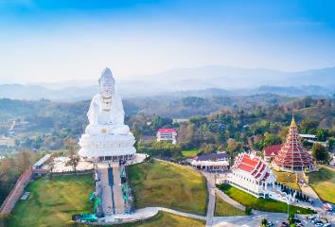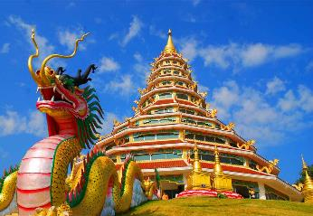
นำท่านออกเดินทางไปยัง คาเฟ่ AKHA COTTAGE เป็นคาเฟ่บนเชิงดอยเล็กๆไม่ไกลจากตัวเมือง ภายในร้านมีการตกแต่งด้วยแผ่นไม้และอิฐ ให้ความรู้สึกร่มรื่น เย็นสบาย นอกจากยังมีมุมให้ได้นั่งชมวิวแบบพาโนรามา สามารถมองเห็นถึงความงดงามอีกมุมหนึ่งของวัดห้วยปลากั้ง
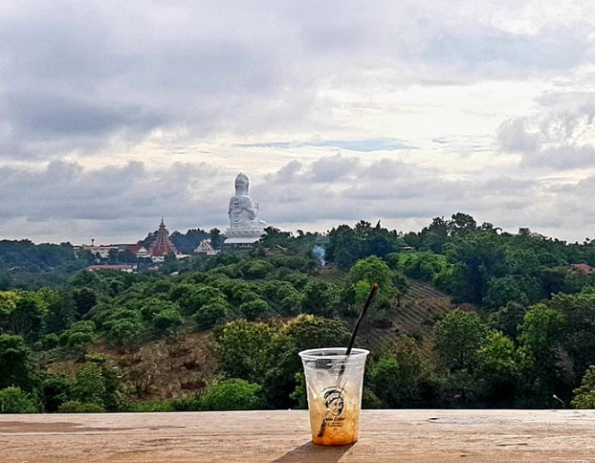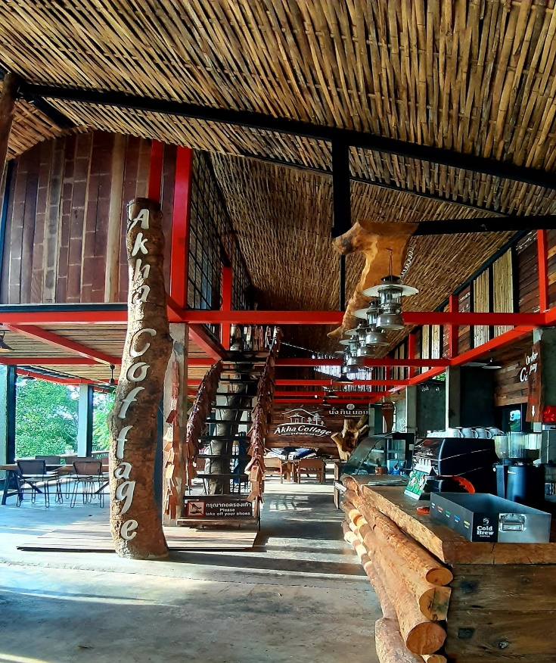
นำทุกท่านออกเดินทางไปยัง วัดพระแก้ว ตั้งอยู่ที่ถนนไตรรัตน์ ใจกลางเมืองเชียงราย วัดนี้เองที่ได้ค้นพบ พระแก้วมรกต หรือพระพุทธมหามณีรัตนปฏิมากร ที่ประดิษฐานอยู่ ณ วัดศรีรัตนศาสดาราม(วัดพระแก้ว)กรุงเทพฯ ในปัจจุบัน ตามประวัติเล่าว่าเมื่อปี พ.ศ. 1897 ในสมัยพระเจ้าสามฝั่งแกนเป็นเจ้าเมืองครองเชียงใหม่นั้นฟ้าได้ผ่าเจดีย์ร้างองค์หนึ่งและได้พบพระพุทธรูปลงรักปิดทองอยู่ภายในเจดีย์ ต่อมารักกะเทาะออก จึงได้พบว่าเป็นพระพุทธรูป สีเขียวที่สร้างด้วยหยกซึ่งก็คือพระแก้วมรกต ปัจจุบันวัดพระแก้ว เชียงรายเป็นที่ประดิษฐานพระหยก ซึ่งสร้างขึ้นใหม่ ในวาระที่ สมเด็จพระศรีนครินทราบรมราชชนนี มีพระชนมายุครบ 90 พรรษา
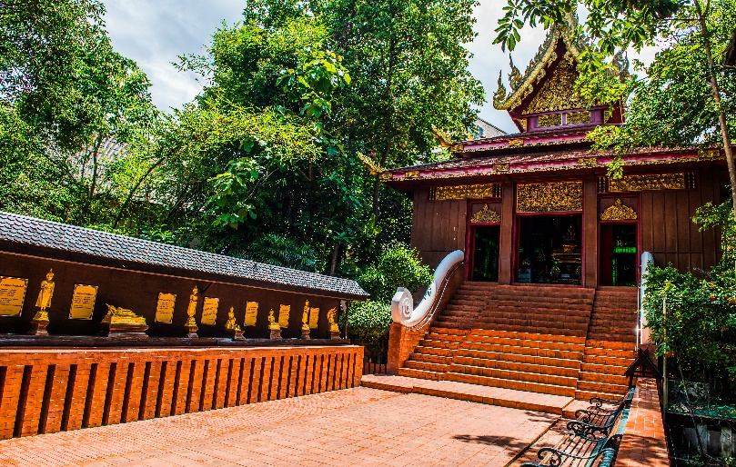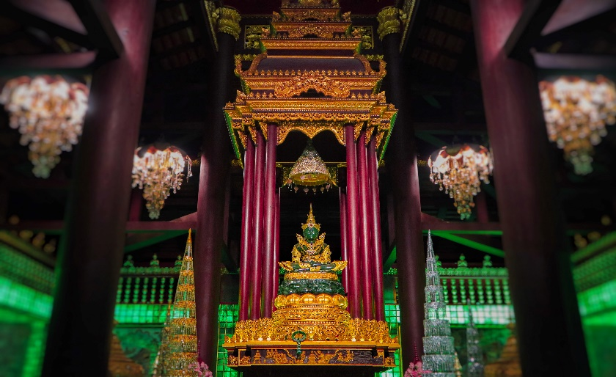
ได้เวลาอันสมควรออกเดินทางสู่ ท่าอากาศยานแม่ฟ้าหลวง จังหวัดเชียงราย
20.50 ออกเดินทางสู่ ท่าอากาศยานดอนเมือง โดย สายการบินไทยแอร์เอเชีย(THAI AIR ASIA) เที่ยวบินที่ FD3206 ใช้เวลาเดินทางประมาณ 1 ชั่วโมง 25 นาที
**อาจจะมีการเปลี่ยนแปลงไฟล์ทขึ้นอยู่กับสายการบิน**
**ไม่รวมน้ำหนักกระเป๋าสำหรับโหลดใต้ท้องเครื่อง ท่านสามารถซื้อน้ำหนักกระเป๋าหรืออัพที่นั่งได้ก่อนเดินทาง 72 ชั่วโมง (มีค่าใช้จ่าย) แต่สามารถถือขึ้นเครื่องบินได้น้ำหนักไม่เกิน 7 กิโลกรัม**
22.20 เดินทางถึง ท่าอากาศยานดอนเมือง โดยสวัสดิภาพพร้อมความประทับใจ
***********************************************************************
อัตราค่าบริการ
วันที่เดินทาง | ราคาผู้ใหญ่ | พักเดี่ยว
10 – 12 เมษายน 2564 | 10,999 | 2,000
11 – 13 เมษายน 2564 | 10,999 | 2,000
12 – 14 เมษายน 2564 | 10,999 | 2,000
13 – 15 เมษายน 2564 | 10,999 | 2,000
**ไม่มีราคาเด็ก ราคานี้ไม่รวมค่าทิป**
**ราคาเด็กอายุไม่ถึง 2 ปี ณ วันเดินทางกลับ (INFANT) ท่านละ 2,000 บาท ** (ไม่มีที่นั่งบนเครื่องบิน)**

เอกสารประกอบการเดินทาง
- สำเนาบัตรประชาชน ใช้สำหรับการทำประกันการเดินทาง กรณีที่ท่านเดินทางเป็นครอบครัว (หลายท่าน) กรุณาแจ้งรายนามคู่นอนกับเจ้าหน้าที่ให้ทราบ
***** รบกวนส่งพร้อมกับหลักฐานการชำระเงิน *****

ข้อสำคัญ
- ทิปคนขับรถและมัคคุเทศก์ท่านละ 300 บาท
- ถ้าหากมีผู้เดินทางต่ำกว่า 8 คน ทางบริษัทของสงวนสิทธิ์ในการยกเลิกการเดินทาง โดยจะแจ้งให้ทราบล่วงหน้า 7 วันก่อนการเดินทาง

อัตราค่าบริการนี้รวม
- ค่าบัตรโดยสารโดยเครื่องบิน (ตั๋ว) ไป และ กลับพร้อมคณะ ชั้นประหยัด (ECONOMY CLASS) รวมถึงค่าภาษีสนามบินและค่าภาษีน้ำมันทุกแห่ง กรณีต้องการอัพเกรด UPGRADE หรือ เปลี่ยนแปลงบัตรโดยสาร ไม่ว่าเที่ยวใด เที่ยวหนึ่ง กรุณาติดต่อเจ้าหน้าที่เป็นกรณีพิเศษ
- กระเป๋าถือขึ้นเครื่อง (CARRY ON) คนละ 1 ใบ ใบละไม่เกิน 7 กก.
- รถตู้ปรับอากาศ VIP (นำเที่ยวตามรายการ)
- บริการน้ำดื่ม 1 ขวด/วัน
- ค่าเข้าชมสถานที่ตามที่ระบุในโปรแกรมท่องเที่ยว
- มัคคุเทศก์นำเที่ยวตลอดการเดินทาง
- ค่าประกันอุบัติเหตุการเดินทางตามกรมธรรม์ ค่ารักษาพยาบาลวงเงินท่านละ 500,000 บาท หรือกรณีเสียชีวิต วงเงินท่านละ 1,000,000 บาท ตามเงื่อนไขของบริษัทประกันภัย ซึ่งไม่รวมประกันสุขภาพ
- ค่าประกันคุ้มครอง COVID-19 ตามกรมธรรม์ ค่ารักษาพยาบาลวงเงินสูงสุดท่านละ 30,000 บาท คุ้มครองทั้งคนไทยและชาวต่างชาติ อายุ 1 – 75 ปี ภายใน 30 วัน นับจากวันที่ออกเดินทาง ตามเงื่อนไขของบริษัทประกันภัย ซึ่งไม่รวมกรณีเสียชีวิตจากโรค COVID-19
- ค่าอาหาร ตามรายการที่ระบุในโปรแกรมการเดินทาง
- ค่าโรงแรมที่พักระดับมาตรฐานตามรายการที่ระบุ (พัก 2-3 ท่าน ต่อ ห้อง) ในกรณีมีงานเทรดแฟร์ การแข่งขันกีฬา หรือ กิจกรรมอื่นๆ ที่ทำให้โรงแรมตามรายการที่ระบุเต็ม ทางบริษัทขอสงวนสิทธิ์ในการปรับเปลี่ยนโรงแรมที่พัก ไปเป็นเมืองใกล้เคียงแทน อ้างอิงมาตรฐานคุณภาพและความเหมาะสมเดิม โดยคำนึงถึงประโยชน์ของลูกค้าเป็นสำคัญ

อัตราค่าบริการนี้ ไม่รวม
- ค่ามินิบาร์ในห้องพัก(ถ้ามี) และค่าใช้จ่ายส่วนตัว นอกเหนือจากที่ระบุในรายการ
- ค่าอาหารสำหรับท่านที่ทานเจ มังสวิรัติ หรืออาหารสำหรับมุสลิม
- ค่าธรรมเนียมการเข้าชมสถานที่ของชาวต่างชาติที่เพิ่มเติมตามการจ่ายจริง
- ค่าธรรมเนียมในกรณีที่กระเป๋าสัมภาระที่มีน้ำหนักเกินกว่าที่สายการบินนั้นๆกำหนดหรือสัมภาระใหญ่เกินขนาดมาตรฐาน
- ค่าธรรมเนียมการจองที่นั่งบนเครื่องบินตามความต้องการเป็นกรณีพิเศษหากสามารถทำได้ ทั้งนี้ขึ้นอยู่กับสายการบิน และ รุ่นของเครื่องบินแต่ละไฟล์ทที่ใช้บิน ซึ่งอาจเปลี่ยนแปลงได้อยู่ที่สายการบินเป็นผู้กำหนด
- ค่าภาษีน้ำมัน ที่สายการบินเรียกเก็บเพิ่ม ภายหลังจากทางบริษัทฯได้ออกตั๋วเครื่องบินไปแล้ว
- VAT 7% และภาษีหัก ณ ที่จ่าย 3%
- ทิปคนขับรถและมัคคุเทศก์ท่านละ 300 บาท

เงื่อนไขการจอง
- มัดจำท่านละ 5,000 บาท หลังจากส่งเอกสารการยืนยันการจอง 1 วัน เช่น ท่านจองวันนี้ กรุณาชำระเงินมัดจำในวันถัดไป ก่อนเวลา 16.00 น. มิเช่นนั้นจะถือว่าท่านได้ทำการยกเลิกการจองโดยอัตโนมัติหากไม่ได้รับยอดเงินตามเวลาที่กำหนด และหากท่านมีความประสงค์จะต้องเดินทางในพีเรียดเดิม ท่านจำเป็นต้องทำจองเข้ามาใหม่ นั่นหมายถึงว่า กรณีที่มีคิวรอ (WAITING LIST) ก็จะให้สิทธิ์ไปตามระบบ ตามลำดับ เนื่องจากทุกพีเรียดมีที่นั่งจำกัด
- ยกเว้นโปรแกรมราคาพิเศษ ทางบริษัทขอสงวนสิทธิ์เรียกเก็บค่าบริการ เต็มจำนวน เท่านั้น
- กรุณาชำระค่าทัวร์ส่วนที่เหลืออย่างน้อย 20 วัน ก่อนออกเดินทาง หากท่านไม่ชำระภายในระยะเวลาที่ที่บริษัทกำหนด ทางบริษัทจะถือว่าท่านสละสิทธิ์ยกเลิกการเดินทาง และ ขอสงวนสิทธิ์ไม่สามารถคืนเงินมัดจำให้ท่านได้ ไม่ว่าส่วนใดส่วนหนึ่งก็ตาม

เงื่อนไขการยกเลิก และ เปลี่ยนแปลงการเดินทาง
- ยกเลิกก่อนการเดินทางตั้งแต่ 30 วันขึ้นไป คืนเงินค่าทัวร์โดยหักค่าใช้จ่ายที่เกิดขึ้นจริง
- ยกเลิกก่อนการเดินทาง 15-29 วัน ยึดเงิน 50% จากค่าทัวร์จำนวนเต็ม และเก็บค่าใช้จ่ายที่เกิดขึ้นจริง(ถ้ามี)
- ยกเลิกก่อนการเดินทางน้อยกว่า 15วัน ขอสงวนสิทธิ์ยึดเงินเต็มจำนวน
- กรณีมีเหตุยกเลิกทัวร์ โดยไม่ใช่ความผิดของบริษัททัวร์ คืนเงินค่าทัวร์โดยหักค่าใช้จ่ายที่เกิดขึ้นจริง(ถ้ามี)
- ค่าใช้จ่ายที่เกิดขึ้นจริง เช่น ค่ามัดจำตั๋วเครื่องบิน โรงแรม และค่าใช้จ่ายจำเป็นอื่นๆ

หมายเหตุ
- โปรแกรมอาจมีการเปลี่ยนแปลงได้ตามความเหมาะสม อันเนื่องจากฤดูกาล สภาพภูมิอากาศ เหตุการณ์ทางการเมือง สภาพการจราจร สถานที่ท่องเที่ยวปิดให้บริการ เป็นต้น โดยไม่แจ้งให้ทราบล่วงหน้า โดยส่วนนี้ทางบริษัทจะคำนึงถึงประโยชน์ของลูกค้าเป็นสำคัญ หากกรณีที่จำเป็นจะต้องมีค่าใช้จ่ายเพิ่ม ทางบริษัทจะแจ้งให้ทราบล่วงหน้า
- กรณีที่ท่านเป็นอิสลาม ไม่ทานเนื้อสัตว์ หรือ แพ้อาหารบางประเภท กรุณาแจ้งเจ้าหน้าที่เป็นกรณีพิเศษ
- บริษัทฯ จะไม่รับผิดชอบค่าเสียหายในเหตุการณ์ที่เกิดจากยานพาหนะ การยกเลิกเที่ยวบิน การล่าช้าของสายการบิน ภัยธรรมชาติ การเมือง จราจล ประท้วง คำสั่งของเจ้าหน้าที่รัฐ และอื่นๆ ที่อยู่นอกเหนือการควบคุมของทางบริษัท
- เมื่อท่านออกเดินทางไปกับคณะแล้ว ท่านงดใช้บริการใดบริการหนึ่ง หรือไม่เดินทางพร้อมคณะ ถือว่าท่านสละสิทธิ์ ไม่สามารถเรียกร้องค่าบริการคืนได้ ไม่ว่ากรณีใดๆ ทั้งสิ้น
- มัคคุเทศก์ พนักงาน และตัวแทนบริษัทฯ ไม่มีอำนาจในการตัดสินใจหรือให้คำสัญญาใดๆ ทั้งสิ้นแทน บริษัทฯนอกจากมีเอกสารลงนามโดยผู้มีอำนาจของบริษัทฯกำกับเท่านั้นกรณีต้องการเปลี่ยนแปลงพีเรียดวันเดินทาง (เลื่อนวันเดินทาง) ทางบริษัทขอสงวนสิทธิ์ในการหักค่าใช้จ่ายการดำเนินการต่างๆ ที่เกิดขึ้นจริงสำหรับการดำเนินการจองครั้งแรก ตามจำนวนครั้งที่เปลี่ยนแปลง ไม่ว่ากรณีใดๆทั้งสิ้น
- ทางบริษัทขอสงวนสิทธิ์ในการงดออกเดินทาง หรือ เลื่อนการเดินทางไปในพีเรียดวันอื่นๆ โดยทางบริษัทฯ จะแจ้งให้ท่านทราบล่วงหน้าเพื่อวางแผนการเดินทางใหม่อีกครั้ง ทั้งนี้ ก่อนคอนเฟิร์มลางาน กรุณาติดต่อเจ้าหน้าที่เพื่อทำการยืนยันทุกครั้งหากท่านลางานแล้วไม่สามารถเปลี่ยนแปลงได้
- กรณีที่ท่านต้องออกบัตรโดยสารภายใน (ตั๋วภายในประเทศ เช่น ตั๋วเครื่องบิน , ตั๋วรถทัวร์ , ตั๋วรถไฟ) กรุณาติดต่อสอบถามเพื่อยืนยันกับเจ้าหน้าที่ก่อนทุกครั้ง และควรจองบัตรโดยสารภายในที่สามารถเลื่อนวันและเวลาเดินทางได้ เพราะมีบางกรณีที่สายการบินอาจมีการปรับเปลี่ยนไฟล์ทบิน หรือ เวลาบิน โดยไม่แจ้งให้ทราบล่วงหน้า ทั้งนี้ขึ้นอยู่กับฤดูกาล สภาพภูมิกาศ และ ตารางบินของท่าอากาศยานเป็นสำคัญเท่านั้น สิ่งสำคัญ กรณีที่โปรแกรมมีการบินภายใน ทางบริษัทจะเป็นผู้ออกบัตรโดยสารให้และท่านจำเป็นต้องมาถึงสนามบินเพื่อเช็คอินก่อนเครื่องบิน อย่างน้อย 3 ชั่วโมง โดยในส่วนนี้หากเกิดความเสียหายใดๆบริษัทขอสงวนสิทธิ์ในการไม่รับผิดชอบค่าใช้จ่ายที่เกิดขึ้นใดๆทั้งสิ้น
- กรณีผู้เดินทางต้องการความช่วยเหลือเป็นพิเศษ อาทิเช่น ใช้วีลแชร์ (WHEEL CHAIR) กรุณาแจ้งบริษัทฯ อย่างน้อย 7 วันก่อนการเดินทาง หรือตั้งแต่ที่ท่านเริ่มจองทัวร์ กรณีที่โปรแกรมมีการบินภายใน ทางสายการบินอาจจะเรียกค่าใช้จ่ายเพิ่มเติม ทางบริษัทของสงวนสิทธิ์ในการเรียกเก็บค่าใช้จ่ายตามจริงที่เกิดขึ้นกับผู้เดินทาง
- กรณีที่โปรแกรมมีที่พัก ทางบริษัทจะจัดที่นอนเป็นลักษณะ 2 เตียงหรือ 3 เตียง ทางบริษัทไม่มีนโยบายจัดคู่นอนให้กับลูกค้าที่ไม่รู้จักกันมาก่อน เช่น กรณีที่ท่านเดินทาง 1 ท่าน จำเป็นต้องชำระค่าห้องพักเดี่ยวตามที่ระบุ
- บริษัทขอสงวนสิทธิ์ ในการไม่รับผิดชอบใดๆทั้งสิ้น หากเกิดสิ่งของสูญหายระหว่างการเดินทาง ไม่ว่ากรณีใดๆก็ตาม และ ขอสงวนสิทธิ์ในการเรียกเก็บค่าใช้จ่ายตามจริง กรณีท่านลืมสิ่งของไว้ที่โรงแรมและจำเป็นต้องส่งมายังจุดหมายปลายทางตามที่ท่านต้องการ
- รายการนี้เป็นเพียงข้อเสนอที่ต้องได้รับการยืนยันจากบริษัทฯอีกครั้งหนึ่ง ร้านอาหารที่ระบุในโปรแกรมอาจจะมีการเปลี่ยนแปลงเนื่องจากร้านอาหารปิดทำการชั่วคราว หรือ กรณีที่โปรแกรมมีที่พัก บริษัทขอสงวนสิทธิ์ในการเปลี่ยนแปลงโรงแรม กรณีที่โรงแรมอาจจะมีปัญหาไม่สามารถเข้าพักได้ โดยจะจัดโรงแรมในระดับใกล้เคียงกัน
- กรณีที่ออกบัตรโดยสาร (ตั๋ว) เรียบร้อยแล้ว มีรายละเอียดส่วนใดผิด ทางบริษัทขอสงวนสิทธิ์ในการรับผิดชอบไม่ว่าส่วนใดส่วนหนึ่ง หากท่านไม่ดำเนินการส่งสำเนาหน้าแรกของหนังสือเดินทางให้ทางบริษัทเพื่อใช้ในการออกบัตรโดยสาร
- หลังจากท่านชำระค่าทัวร์ครบตามจำนวนเรียบร้อยแล้ว ทางบริษัทจะนำส่งใบนัดหมายและเตรียมตัวการเดินทางให้ท่านอย่างน้อย 3 หรือ 5 วัน ก่อนออกเดินทาง
- อัตราทัวร์นี้ เป็นอัตราสำหรับบัตรโดยสารเครื่องบินแบบหมู่คณะ (ตั๋วกรุ๊ป) ท่านจะไม่สามารถเลื่อนไฟล์ท วัน ไป หรือ กลับส่วนใดได้ จำเป็นจะต้องไป และ กลับ ตามกำหนดการเท่านั้น หากต้องการเปลี่ยนแปลงกรุณาติดต่อเจ้าหน้าที่เป็นกรณีพิเศษ
- สำหรับลูกค้าที่เดินทาง 3 ท่าน และ ต้องการพักห้องสำหรับ 3 ท่าน อาจมีค่าใช้จ่ายเพิ่มเติมได้ในบางกรณี ขึ้นอยู่กับโรงแรมที่คณะนั้นๆพักว่ามีห้องรอบรับสำหรับ 3 ท่าน หรือ (TRIPLE ROOM) หรือไม่ กรณีไม่มี ท่านจำเป็นจะต้องชำระค่าใช้จ่ายเพิ่ม (พักเดี่ยว) ตามจริง ยกเว้นเด็กที่มีอายุต่ำกว่า 12 ปี ณ วันเดินทางกลับ
- เกี่ยวกับที่นั่งบนเครื่องบิน เนื่องจากบัตรโดยสาร (ตั๋ว) เป็นลักษณะของคณะ (กรุ๊ป อัตราพิเศษ) สายการบิน ขอสงวนสิทธิ์ในการเลือกที่นั่งบนเครื่องบิน กรณีลูกค้าเดินทางด้วยกัน กรุณาเช็คอินพร้อมกัน และ สายการบินจะพยายามที่สุดให้ท่านได้นั่งด้วยกัน หรือ ใกล้กันให้มากที่สุด
- ขอสงวนสิทธิ์การเก็บค่าน้ำมันและภาษีสนามบินทุกแห่งเพิ่ม หากสายการบินมีการปรับขึ้นก่อนวันเดินทาง

**เมื่อท่านชำระเงินค่าทัวร์ให้กับทางบริษัทฯ แล้วทางบริษัทฯ จะถือว่าท่านได้ยอมรับเงื่อนไขข้อตกลงทั้งหมดนี้แล้ว**
** ขอขอบพระคุณทุกท่าน ที่มอบความไว้วางใจ ให้เราบริการ **

